**MINISTERIO DE EDUCACIÓN**

**DIRECCIÓN DE AUDITORIA INTERNA**

**INFORME O-DIDAI/SUB-014-2023-B**

**SIAD: 617029**

**Consultoría de verificación de la razonabilidad de los gastos devengados no pagados, que quedaron registrados en el SICOIN WEB al final del año 2022.**

**Dirección Departamental de Educación Quiche Norte**

**GUATEMALA, ENERO DE 2023**

**INDICE**

A. INTRODUCCION 1

B. OBJETIVOS 1

C. ALCANCE DE LA ACTIVIDAD 1

D. ANTECEDENTES 1

E. NORMATIVA LEGAL APLICABLE 1

F. INFORMACIÓN EXAMINADA 3

G. RESULTADO DE LA ACTIVIDAD 3

H. CONCLUSIÓN 5

1. ANEXOS 7

# INTRODUCCION

De conformidad con el nombramiento de auditoría No. O-DIDAI/SUB-014-2023, SIAD 617029, de fecha 18 de enero de 2023, fui designado para efectuar Consejo o Consultoría de verificación de la razonabilidad de los gastos devengados no pagados, que quedaron registrados en el SICOIN WEB al final del año 2022, en la Dirección Departamental de Educación Quiche Norte.

# OBJETIVOS

**General**

Emitir dictamen sobre la razonabilidad de los gastos devengados no pagados que quedaron registrados en el SICOIN WEB al final del año 2022.

**Específicos**

* Verificar la razonabilidad de los CUR devengados no pagados, de conformidad con la Resolución DCE-DTP-TN No. 01-2020, del Ministerio de Finanzas Públicas.
* Verificar la entrega de las bolsas de estudio para el nivel básico del sector cooperativa.
* Requerir certificación a la máxima autoridad de las causas por las cuales quedaron CUR devengados no pagados al final del año 2022.

# ALCANCE DE LA ACTIVIDAD

La actividad se realizó en la Dirección Departamental de Educación Quiche Norte, verificando la razonabilidad del gasto de los CUR No. 7311 y 7315, ambos de fecha 22 de diciembre de 2022, por la cantidad de Q. 2,550.00, cada uno, para un total de Q. 5,100.00, correspondiente a bolsas de estudio de nivel básico de institutos por cooperativa.

# ANTECEDENTES

Los gastos devengados no pagados a cargo de la Dirección Departamental de Educación Quiche Norte, fue dado a conocer por la Dirección de Administración Financiera -DAFI-, a través del Oficio DAFI-093-2023, de fecha 17 de enero de 2023 (s/f).

# NORMATIVA LEGAL APLICABLE

1. El **Decreto No. 101-97**, de fecha 12 de noviembre de 1997, **Ley Orgánica del Presupuesto, artículo 37**, establece: Egresos devengados y no pagados. Los gastos comprometidos y no devengados al treinta y uno de diciembre, previo análisis de su situación, podrán trasladarse al ejercicio siguiente imputándose a los créditos disponibles de cada unidad ejecutora. Los gastos devengados y no pagados al treinta y uno de diciembre de cada año se cancelarán durante el año siguiente, con cargo a las disponibilidades de fondos existentes a esa fecha de cada unidad ejecutora.
2. El **Acuerdo Gubernativo No. 540-2013**, de fecha 30 de diciembre de 2013, **Reglamento de Ley Orgánica del Presupuesto**, **artículo 41** establece: Tratamiento de gastos devengados no pagados. El Ministerio de Finanzas Publicas procederá a cancelar los gastos devengados y no pagados al treinta y uno (31) de diciembre de cada año, con cargo a las disponibilidades de fondos del siguiente ejercicio fiscal.
3. La **Resolución Conjunta DCE-DTP-TN No. 1-2020**, de fecha 27 de noviembre de 2020, emitida por el la Dirección Técnica del Presupuesto, la Dirección de Contabilidad del Estado y Tesorería Nacional, del Ministerio de Finanzas Públicas, artículo primero, **inciso 2**, establece: La Presidencia de la República, Ministerios de Estado, Secretarías y otras dependencias del ejecutivo, como entidades responsables de su ejecución presupuestaria, deberán verificar el cumplimiento de los procesos legales y administrativos de los CUR devengados no pagados que queden registrados en el SICOIN al final de cada ejercicio fiscal, emitiendo para el efecto un dictamen de auditoría, donde se establezca la razonabilidad, detalle y monto de los CUR descritos a los cuales se solicitará pago, con visto bueno de la autoridad superior de la entidad.

Asimismo, el **inciso 3** indica: Las Unidades de Administración Financiera (UDAF) de las entidades, deberán presentar su solicitud de programación de cuota financiera contable a la Dirección Técnica del Presupuesto del Ministerio de Finanzas Públicas, previo a solicitar el pago, para lo cual deben realizar su programación de los devengados no pagados de años anteriores, a través del comprobante de programación de anticipos y pagos contables denominados CO5, adjuntando el dictamen de auditoría correspondiente.

1. La **Ordenanza de Auditoría Gubernamental**, aprobado mediante Acuerdo A-070-2021, de fecha 28 de octubre de 2021, en el capítulo II, Responsabilidades de la unidad de Auditoría Interna, **punto 6**, indica: Responsabilidad. La responsabilidad del auditor interno se limita exclusivamente a la labor fundamental de Auditoría Interna, es totalmente independiente a las actividades de gestión administrativa que después sea objeto de evaluación por parte de la Unidad (dirección, departamento, etc.) de Auditoría Interna.

# INFORMACIÓN EXAMINADA

**Dirección de Planificación Educativa -DIPAN-**

**Gastos Devengados no pagados**

**Al 31 de diciembre de 2022**

|  |  |  |  |  |  |  |
| --- | --- | --- | --- | --- | --- | --- |
| **No.** | **CUR No.** | **Renglón de gasto** | **Nombre del Beneficiario** | **Numero de documento** | **Descripción del bien o servicio** | **Valor Q** |
| 1 | 7311 | 416 becas de estudio en el interior. | Banco de Desarrollo Rural, S.A. | Nómina de beneficiarios folios 220-221. | Aumento de bolsa de estudios en el nivel básico sector cooperativa. | 2,550.00 |
| 2 | 7315 | 416 becas de estudio en el interior. | Banco de Desarrollo Rural, S.A. | Nómina de beneficiarios folios 222-223. | Aumento de bolsa de estudios en el nivel básico sector cooperativa. | 2,550.00 |
| **Total** | | | | | | **5,100.00** |

**Fuente**: Oficio No. 01-2023, Dideduc Quiche Norte.

# RESULTADO DE LA ACTIVIDAD

El resultado al trabajo realizado se resume a continuación:

De conformidad con la documentación obtenida por los responsables, relacionada a los gastos devengados no pagados, que quedaron registrados en el Sistema de Contabilidad Integrada -SICOIN WEB- al final del año 2022, a cargo de la Dirección Departamental de Educación Quiche Norte, se constató lo siguiente:

1. Cuadro de integración de las unidades ejecutoras que reportaron CUR Devengados no Pagados al 31 de diciembre de 2022, emitido por el Departamento de Contabilidad y Normatividad de la Dirección de Administración Financiera -DAFI-
2. Reporte generado del Sistema de Contabilidad Integrada -SICOIN WEB-, R00804768.rpt, Ejecución del presupuesto por entidad, del 01 de enero al 31 de diciembre de 2022, que muestra los saldos por pagar.
3. Reporte generado del Sistema de Contabilidad Integrada -SICOIN WEB-, R0804109.rpt, CUR del gasto, del 01 de enero al 31 de diciembre de 2022, conteniendo la integración de los CUR devengados no pagados.
4. Copia del oficio No. 01-2023 Ref. DDEQN/EAJ/ea, de fecha 03 de enero de 2023, emitido por la Dirección Departamental de Educación Quiche Norte, a través del cual traslada la información relacionada a los CUR´s Devengados no pagados, a la Dirección de Administración Financiera -DAFI-.
5. Copia de Comprobante Único de Registro No. 7311 y No. 7315, ambos de fecha 22 de diciembre de 2022, a cargo de la Unidad Ejecutora 330, Dirección Departamental de Educación Quiche Norte, en estado Devengado, aprobado mediante firma electrónica por el usuario BXALIN6330, con cargo al renglón presupuestario 416, Becas de Estudio en el Interior, por la cantidad de Q2,550.00, cada uno, en concepto de pago bolsas de estudio a 8 alumnos y 9 alumnas correspondiente a los meses de octubre y noviembre, por la cantidad de Q150.00 por alumno del nivel básico por cooperativa de establecimientos educativos del municipio de Ixcán, Departamento del Quiché.
6. Reporte R00804425.rpt, Informe de Ruta Crítica de los CUR de Gastos 7311 y 7315, generado el 01 de febrero de 2023, el cual consigna como fecha de elaboración, fecha de solicitud y fecha de aprobación, el 22 de diciembre de 2022, sin completarse el proceso de pago.
7. Solicitud de pago No. 37-2022 y No. 42-2022, ambos de fecha 13 de octubre de 2022, en concepto de pago del programa de bolsas de estudio, correspondiente a los meses de octubre y noviembre de 2022 efectuado por la Sección de Programas de Apoyo, aprobado por el Jefe del Departamento de Fortalecimiento a la Comunidad Educativa y el Director Departamental de Educación Quiche Norte.
8. Resolución No. 73-2022, emitido por el Director Departamental de Educación de Quiche Norte, de fecha 11 de mayo de 2022, en la que adjudicó 9 becas de estudio a estudiantes de institutos por cooperativa nivel básico, del municipio de Ixcán, por la cantidad de Q150.00 mensuales, con cobertura para 9 meses del ciclo escolar 2022.
9. Resolución No. 83-2022, emitido por el Director Departamental de Educación de Quiche Norte, de fecha 18 de mayo de 2022, en la que adjudicó 8 becas de estudio a estudiantes de institutos por cooperativa nivel básico, del municipio de Ixcán, por la cantidad de Q150.00 mensuales, con cobertura para 9 meses del ciclo escolar 2022.
10. Copia de Nómina Oficial de beneficiarios del programa de becas y bolsas de estudio, autorizada por la Contraloría General de Cuentas, folios número 220 y 221, correspondiente al desembolso No. 8, del mes de octubre de 2022 a favor de 8 estudiantes de género masculino y 9 estudiantes de género femenino, el cual consigna nombres del alumno beneficiado, código personal, código de establecimiento, nombre del encargado, número de identificación personal, monto por alumno y número de cuenta bancaria, totalizando la cantidad de Q2,550.00.
11. Copia de Nómina Oficial de beneficiarios del programa de becas y bolsas de estudio, autorizada por la Contraloría General de Cuentas, folios número 229 y 230, correspondiente al desembolso No. 9, del mes de noviembre de 2022 a favor de 8 estudiantes de género masculino y 9 estudiantes de género femenino, el cual consigna nombres del alumno beneficiado, código personal, código de establecimiento, nombre del encargado, número de identificación personal, monto por alumno y número de cuenta bancaria, totalizando la cantidad de Q2,550.00.
12. De conformidad con los códigos de establecimiento consignados en las Resoluciones No. 73-2022 y 83-2022 que autorizan las bolsas de estudio a estudiantes de institutos por cooperativa, se constató que 14 beneficiarios corresponden al establecimiento denominado IEBC de enseñanza, ubicado en zona 1, Playa Grande, Ixcán Quiche, con código de identificación 14-20-0838-45 y 3 beneficiarios correspondiente al establecimiento denominado IEBC de enseñanza, ubicado en parcelamiento Xalbal, Ixcán Quiche, con código de identificación 14-20-4299-45.
13. De conformidad con el reporte generado en el Sistema de Contabilidad Integrada -SICOIN WEB-, CUR de Ejecución del gasto, R00804107.rpt, se constató el pago de bolsas de estudio a 17 estudiantes de nivel básico de institutos por cooperativa, del mes de marzo al mes de septiembre de 2022, quedando pendiente la transferencia de fondos al Banco de Desarrollo Rural, S.A., para el pago los meses de octubre y noviembre de 2022.

|  |  |  |  |  |
| --- | --- | --- | --- | --- |
| **CUR** | **Fecha** | **Concepto** | **Valor pagado**  **Q** | **Valor por pagar**  **Q** |
| 5748 | 14/07/2022 | Pago bolsas de estudio mes de marzo 2022. | 2,550.00 |  |
| 5751 | 14/07/2022 | Pago bolsas de estudio mes de abril 2022. | 2,550.00 |  |
| 5756 | 14/07/2022 | Pago bolsas de estudio mes de mayo 2022. | 2,550.00 |  |
| 5762 | 14/07/2022 | Pago bolsas de estudio mes de junio 2022. | 2,550.00 |  |
| 5894 | 11/08/2022 | Pago bolsas de estudio mes de Julio 2022. | 2,550.00 |  |
| 6580 | 27/09/2022 | Pago bolsas de estudio mes de septiembre 2022. | 2,550.00 |  |
| 6585 | 27/09/2022 | Pago bolsas de estudio mes de agosto 2022. | 2,550.00 |  |
| 7311 | 22/12/2022 | Pago bolsas de estudio mes de octubre 2022. | 0.00 | 2,550.00 |
| 7315 | 22/12/2022 | Pago bolsas de estudio mes de noviembre 2022. | 0.00 | 2,550.00 |
| **Totales** | | | **17,850.00** | **5,100.00** |

**Fuente**: Sicoin Web

1. Oficio No. 12-2023, de fecha 25 de enero de 2023, ref DIDEQN/EA/eaj, emitido por el Jefe del Departamento Administrativo en funciones y el Director de la Dirección Departamental de Educación Quiche Norte, en la que manifiestan que “la comisión de becas realizaron cambios de beneficiarios en el nivel básico sector oficial y cooperativa: Producto 017-005-001, Subproducto, alumnas y alumnos del nivel básico del sector oficial, beneficiados con bolsa de estudio, de 17 estudiantes a 20. Producto 017-005-002, Subproducto, alumnas y alumnos del nivel medio, ciclo básico del sector cooperativa, beneficiados con bolsa de estudios, de 15 estudiantes a 17. Por error no se visualizaron a tiempo dichos cambios para la gestión de modificaciones presupuestarias a los productos y subproductos en bolsa de estudio de nivel básico sector oficial y cooperativa, por lo que se dieron dificultades para la solicitud de pago al final del ejercicio fiscal 2022”.

# CONCLUSIÓN

De acuerdo con el análisis efectuado, se estableció que los gastos devengados no pagados al 31 de diciembre de 2022, a cargo de la Dirección Departamental de Educación Quiche Norte, cuenta con documentación razonable, que evidencia la adjudicación del Programa de Beca y Bolsa de Estudio a los 17 estudiantes beneficiados de institutos por cooperativa, nivel básico correspondiente a 9 meses. Asimismo al haberse efectuado el pago correspondiente a 7 meses, se determinó que se encuentra pendiente de pago los meses de octubre y noviembre de 2022, los cuales se encuentran registrados en los Comprobantes Únicos de Registro -CUR-, Nos. 7311 y 7315, por la cantidad de Q2,550.00 cada uno, con la documentación de respaldo correspondiente.

Todo documentación proporcionada queda sujeta de ser verificada posteriormente mediante pruebas de cumplimiento, tanto por la Dirección de Auditoría Interna -DIDAI-, así como por la Contraloría General de Cuentas, por lo que es responsabilidad de la Dirección Departamental de Educación Quiche Norte, garantizar y asegurar el cumplimiento de los objetivos, metas y de toda la normativa legal, como Unidad Ejecutora Desconcentrada, de conformidad con el Acuerdo Ministerial No. 17-2014, por lo que se recomienda que realicen las gestiones correspondientes ante la Dirección de Administración Financiera -DAFI-, para el pago de las nóminas de beneficiarios del programa de becas y bolsas de estudio No. 220, 221, 229 y 230, por la cantidad total de Q5,100.00.

# ANEXOS

**Anexo No. 1.**

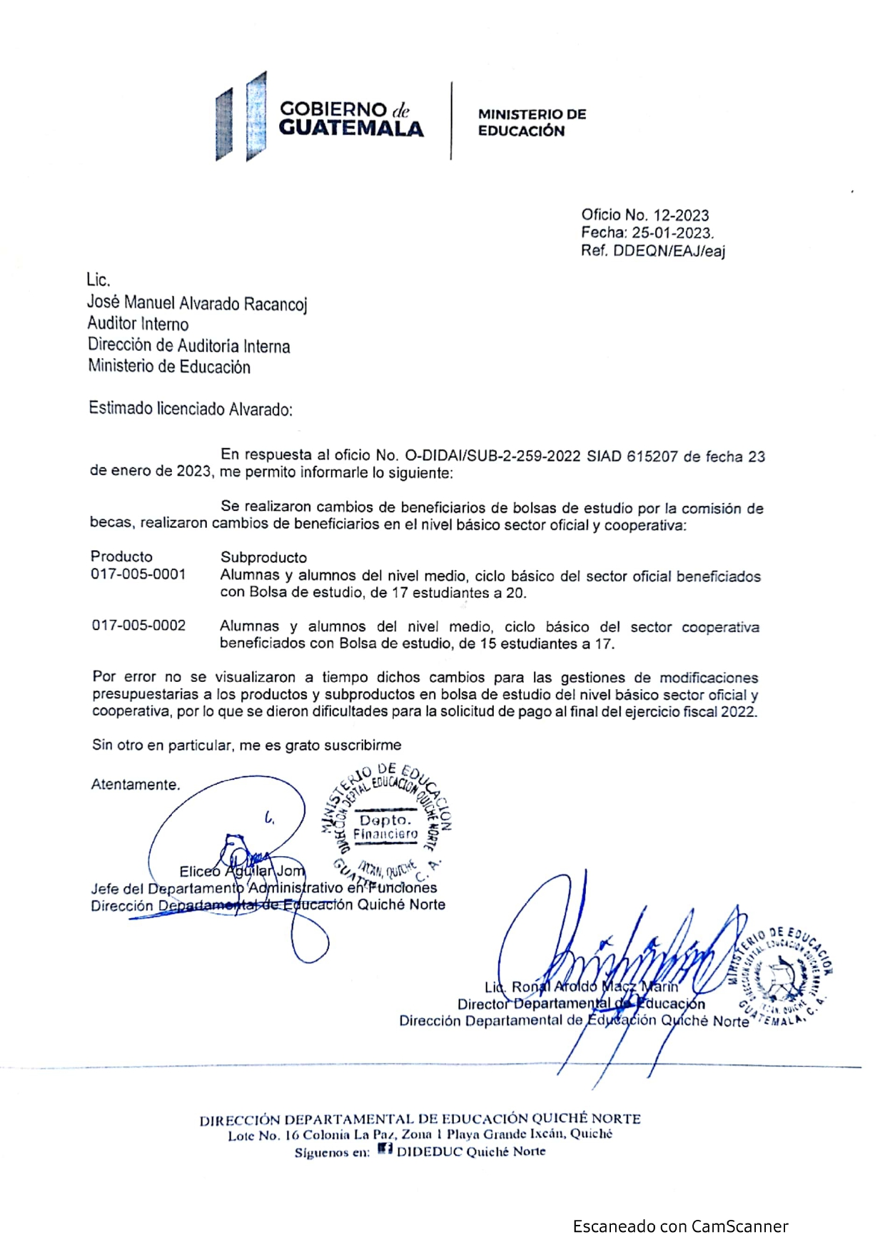

**Anexo No. 2**

**Dirección Departamental de Educación Quiche Norte**

**Nómina de estudiantes beneficiados con programa de beca bolsa de estudio**

**Gastos devengados no pagados**

|  |  |  |  |  |  |
| --- | --- | --- | --- | --- | --- |
| **No.** | **Nombre del Alumno Beneficiario** | **Código Personal** | **Código de Establecimiento** | **Valor Bolsa de Estudio**  **Q** | **Número de Cuenta Bancaria** |
| 1 | Amílcar Ezequiel Lam Velásquez | F488PJZ | 14-20-0838-45 | Q 150.00 | 3040117402 |
| 2 | Wilder Alexander Caál Bá | D871EEW | 14-20-0838-45 | Q 150.00 | 3040117044 |
| 3 | Jesús Ricardo Tobal Ordoñez | F271NRX | 14-20-0838-45 | Q 150.00 | 3040117012 |
| 4 | Juan De Marco Juan Figueroa | I532ULD | 14-20-4299-45 | Q 150.00 | 3040112916 |
| 5 | Juan Azariel Baltazar Lucas | I748NZF | 14-20-4299-45 | Q 150.00 | 3533026158 |
| 6 | Luis Antonio Xalín Velásquez | G338UZL | 14-20-0838-45 | Q 150.00 | 3040119464 |
| 7 | Jonathan Gonzalo Hernández Bautista | E083FJZ | 14-20-0838-45 | Q 150.00 | 3040120570 |
| 8 | Job Cutiño Ajualip | G531DVP | 14-20-0838-45 | Q 150.00 | 4040376432 |
| 9 | Saida Yosselin Xol García | E833AFZ | 14-20-0838-45 | Q 150.00 | 3040115133 |
| 10 | Naomy Aylin Chij Gómez | F576GKQ | 14-20-0838-45 | Q 150.00 | 3040114982 |
| 11 | Sindy Marisela Samayoa Quej | D655CEB | 14-20-0838-45 | Q 150.00 | 3040117159 |
| 12 | Scarlet Dallana Claralí Co Pérez | G426DBR | 14-20-0838-45 | Q 150.00 | 3040117062 |
| 13 | Shendy Elizabeth Botzoc Saboy | F086XTM | 14-20-0838-45 | Q 150.00 | 3040117076 |
| 14 | Dangely Noemí Tamup Chij | F794RRQ | 14-20-0838-45 | Q 150.00 | 3040117030 |
| 15 | Dalila Magdalena Xol Siquic | G376QSV | 14-20-0838-45 | Q 150.00 | 4040299560 |
| 16 | Patricia Maribel Lucas Lucas | I328CDV | 14-20-4299-45 | Q 150.00 | 4040208513 |
| 17 | María Clemilda Teyúl Cac | H177AFN | 14-20-0838-45 | Q 150.00 | 4040345051 |
| **Total** | | | | **Q 2,550.00** |  |

**Fuente:** Oficio No. 12-2023 DIDEDUC Quiche Norte